# 枪战美术制作规范文档

# -20210223v1修正

1. **美术场景规范：**
2. 场景里面的物体进行分类，使用节点来控制相关的场景物体
3. 场景的碰撞器使用box碰撞器，部分复杂物体使用mesh碰撞体；
4. 场景某些区域使用两个碰撞体，层级不同，一个阻挡玩家的移动（空气墙），一个用来子弹碰撞检测显示弹痕。

Layer: 子弹检测层 : 子弹射线检测的层级 ,包括Tag: 怪物, 建筑 .

Layer: 拾取物品层: 拾取物品检测层级 . Tag : 暂无.

暂定 BulletScars Layer 为子弹射线检测, 怪和建筑.

暂定 Obstacle Layer 为玩家碰撞,空气墙.

1. 场景的贴图尺寸不超过1024（效果为准），如果2048和1024的效果相差不大，则使用1024；
2. 场景里不要的各个关卡堵严实点；
3. 场景里面的小物体不要放在可行走区域；
4. 场景里面不要有U形的路径；
5. 场景烘培：

1.烘培的时候把节假日的东西（不动态加载的）都显示出来，然后烘培，烘培好了之后再关闭。

1. 场景分层：

1.节假日的东西放在同一个节假日节点下，到了对应的节假日就显示该节日的物体，关闭其它节日物体

2.替换物体使用节点，到时候使用代码加载对应的物体到对应的节点。

1. **模型动作规范：**
2. 模型使用一个基础模型，其它动作的不要带模型；
3. 动作根骨骼不能旋转;
4. 如要使用mask遮罩动画,需要先确定mask区域, 保证单独的动画做在对应区域内. 若动画做到mask区域外,会导致遮罩后动画效果偏差和错误.
5. Unity3d Humanoid 的使用,注意使用Unity的标准.需要取消三角形骨盘,需要调整Spine为3,需要开启三角形颈部,否者使用时动画效果和制作不一致,有警告提示. 按下图红框内参数设置.

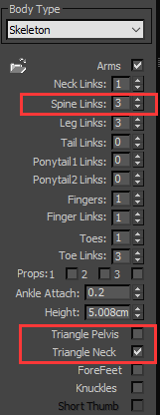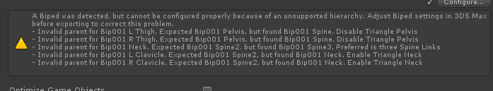

1. **UI图片：**
2. UI图片尺寸不要太大，图片里面尽量不要留空白区域（除特殊要求）；
3. UI的命名不要有中文；根据命名规则文档来;
4. 给UI的时候要给放UI的配置图；
5. **特效：**
6. 特效资源的位置不要乱放；
7. 注意特效的公共资源，尽量不要一份资源复制几份来使用；
8. 如果是使用新的shader,最后先给程序说下，然后出包在设备上测试，看下有没有问题，没有问题才正式使用；
9. 注意特效shader在设备上的性能
10. **插件：**

A.插件的使用也要先和程序沟通测试，没有问题才正式使用